Огораживание кладбища д. Шаманаева
Объем финансирования - всего, тыс.руб | В т.ч. из местного бюджета, тыс. руб
241344,57 | 24134,25
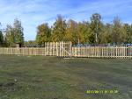 | 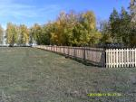
Замена дверных блоков, крыльца в здании клуба д. Катом
Объем финансирования - всего, тыс.руб | В т.ч. из местного бюджета, тыс. руб
73322,54 | 7332,19
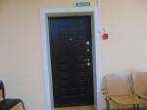  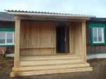 | 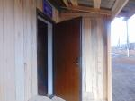  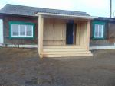
Замена оконных блоков в здании клуба д. Катом
Объем финансирования - всего, тыс.руб | В т.ч. из местного бюджета, тыс. руб
27665,89 | 2766,56
 | 